**全国计算机技术与软件专业技术资格（水平）考试**

**2009年上半年 网络工程师 下午试卷**

（考试时间 14:00～16:30 共 150 分钟）

|  |
| --- |
| **请按下述要求正确填写答题纸** |

1.在答题纸的指定位置填写你所在的省、自治区、直辖市、计划单列市的名称。

2.在答题纸的指定位置填写准考证号、出生年月日和姓名。

3.答题纸上除填写上述内容外只能写解答。

4.本试卷共 5 道题，都是必答题，满分 75 分。

5.解答时字迹务必清楚，字迹不清时，将不评分。

6.仿照下面例题，将解答写在答题纸的对应栏内。

**例题**

2009年上半年全国计算机技术与软件专业技术资格（水平）考试日期是（1）

月（2）日。

因为正确的解答是“5 月 20 日”，故在答题纸的对应栏内写上“5”和“20”

（参看下表）。

|  |  |
| --- | --- |
| 例题 | 解答栏 |
| （1） | 5 |
| （2） | 20 |

**试题一**

某公司有1个总部和2个分部，各个部门都有自己的局域网。该公司申请了4个C 类IP地址块202.114.10.0/24〜202.114.13.0/24。公司各部门通过帧中继网络进行互联，网络拓扑结构如图1-1所示。

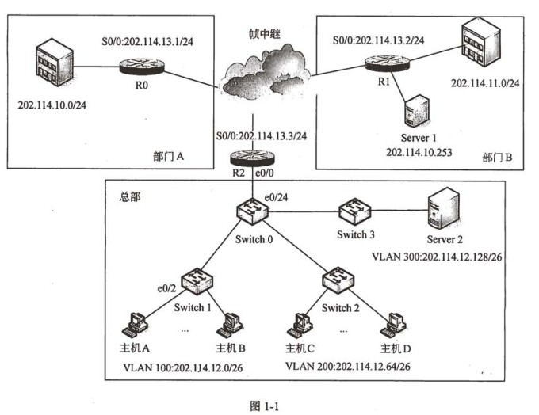

**【问题1】**

请根据图1-1完成R0路由器的配置：

R0 (config) #interface s0/0 (进入串口配置模式）

R0 (config-if) # ip address 202.114.13.1 (1) (设置IP地址和掩码）

R0 (config)* # encapsulation (2) (设置串口工作模式）

**【问题2】**

Switch0、Switch1、Switch2和Switch3均为二层交换机。总部拥有的IP地址块为202.114.12.0/24。Switch0的端口e0/24与路由器R2的端口e0/0相连，请根据图1-1完成路由器R2及Switch0的配置。

R2 (config) tinterface fastethernet 0/0.1 R2 (config-subif) #encapsulation dotlq (3)

R2 (config-subif) #ip address 202.114.12.1 255.255.255.192 R2 (config-subif) #no shutdown R2 (config-subif) #exit

R2 (config) #interface fastethernet 0/0.2 R2 (config-subif) .encapsulation dotlq (4)

R2 (config-subif) tip address 202.114.12.65 255.255.255.192 R2 (config-subif) #no shutdown R2 (config-subif) #exit

R2 (config) #interface fastethernet 0/0.3 R2 (config-subif) #encapsulation dotlq (5)

R2 (config-subif) tip address 202.114.12.129 255.255.255.192 R2 (config-subif) #no shutdown R2 (config-subif) #exit R2 (config) #interface fastether0/0 R2 (config-if) #no shutdown

SwitchO (config) #interface f0/24

SwitchO (config-if) # switchport mode (6)

SwitchO (config-if) #switchport trunk encapsulation (7)

SwitchO (config-if) # switchport trunk allowed all Switch0(config-if) #exit

**【问题3】**

若主机A与Switch1 的e0/2端口相连，请完成Switch1 相应端口设置。

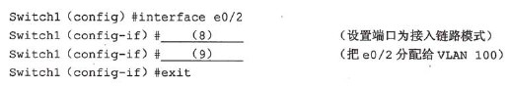

若主机A与主机D通信，请填写主机A与D之间的数据转发顺序。

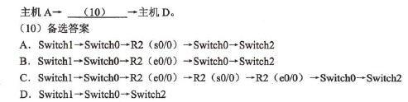

**【问题4】**

为了部门A中用户能够访问服务器Serverl，请在R0上配置一条特定主机路由。

R0 (config) #ip route 202.114.10.253 (11) (12)

**试题二**

某公司总部服务器1的操作系统为Windows Server 2003,需安装虚拟专用网（VPN) 服务，通过Internet与子公司实现安全通信，其网络拓扑结构和相关参数如图2-1所示。

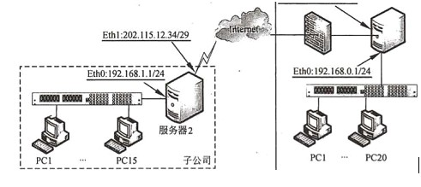

**【问题1】**

在Windows Server 2003的“路由和远程访问”中提供两种隧道协议来实现VPN服务:

（1）和L2TP, L2TP协议将数据封装在（2） 协议帧中进行传输。

**【问题2】**

在服务器1中，利用Windows Server2003的管理工具打开“路由和远程访问”，在所列出的本地服务器上选择“配置并启用路由和远程访问”，然后选择配置“远程访问（拨号或VPN)”服务，在图2-2所示的界面中，“网络接口”应选择（3）

（3）备选答案：

A.连接1B.路由和远程访问

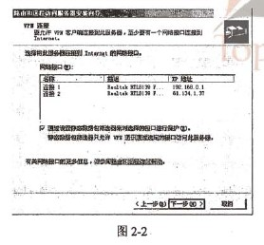

**【问题3】**

为了加强远程访问管理，新建一条名为“Sublnc”的访问控制策略，允许来自子公司服务器2的VPN访问。在图2-3所示的配置界面中，应将“属性类型（A)”的名称为 （4) 的值设置为“Layer Two Tunneling Protocol”，名称为（5) 的值设置为“Virtual (VPN)”。

编辑Sublnc策略的配置文件，添加“入站IP筛选器”，在如图2-4所示的配置界面中，IP地址应填为（6)，子网掩码应填为（7)。

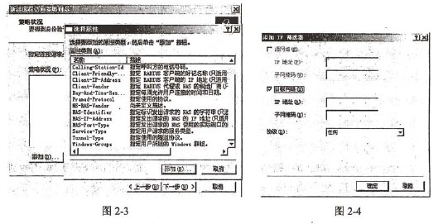

**【问题4】**

子公司PCI安装Windows XP操作系统，打开“网络和Internet连接”。若要建立与公司总部服务器的VPN连接，在如图2-5所示的窗口中应该选择 (8),在图2-6所示的配置界面中填写（9) 。

(8)备选答案：

A. 设置或更改您的internet连接

B. 创建一个到您的工作位置的网络连接

C. 设置或更改您的家庭或小型办公网络

D. 为家庭或小型办公室设置无线网络

E. 更改Windows防火墙设置

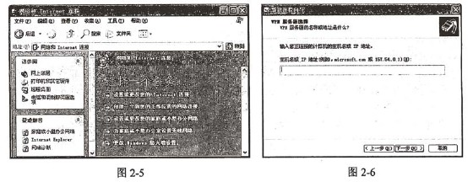

**【问题5】**

用户建立的VPN连接xd2的属性如图2-7所示，启动该VPN连接时是否需要输入用户名和密码？为什么？

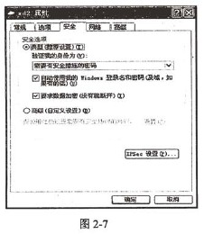

**【问题6】**

图2-8所示的配置窗口中所列协议“不加密的密码（PAP)”和“质询握手身份验证协议（CHAP)”有何区别？

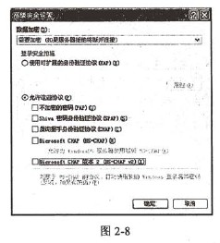

**试题三**

Linux系统采用了树型多级目录来管理文件，树型结构的最上层是根目录，其他的所有目录都是从根目录生成的。

通过Sapba可以实现基于Linux操作系统的服务器和基于Windows操作系统的客户机之间的文件、目录及共享打印服务。

**【问题1】**

Linux在安装时会创建一些默认的目录，如下表所示：

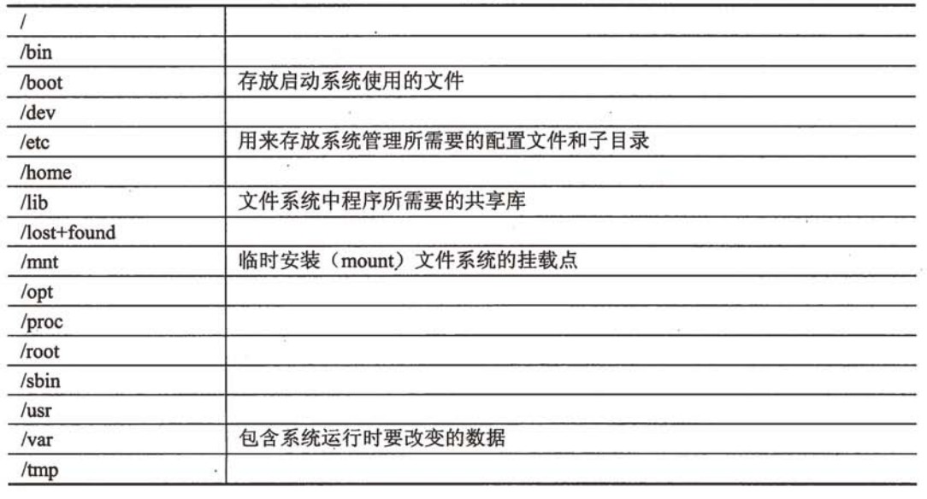

依据上述表格，在空（1)〜（6)中填写恰当的内容（其中空（1）在候选答案中选择)。

①对于多分区的Linux系统，文件目录树的数目是（1）。

@ Linux系统的根目录是（2）,默认的用户主目录在（3）目录下，系统的设备文件（如打印驱动）存放在（4）目录中,（5）目录中的内容关机后不能被保存。

③如果在工作期间突然停电，或者没有正常关机，在重新启动机器时，系统将要复查文件系统，系统将找到的无法确定位置的文件放到目录(6)中。

(1)备选答案：

A. 1B.分区的数目C.大于1

**【问题2】**

默认情况下，系统将创建的普通文件的权限设置为-rw-r-r-，即文件所有者对文件（7),同组用户对文件（8),其他用户对文件（9).文件的所有者或者超级用户，采用（10)命令可以改变文件的访问权限。

**【问题3】**

Linux系统中Samba的主要配置文件是/etc/samba/smb.conf。请根据以下的smb.conf 配置文件，在空（11)〜（15)中填写恰当的内容。

Linux服务器启动Samba服务后，在客户机的“网络邻居”中显示提供共享服务的Linux主机名为（11)，其共享的服务有（12),能够访问Samba共享服务的客户的地址范围（13)；能够通过Samba服务读写/home/samba中内容的用户是（14)： 该Samba服务器的安全级别是（15)

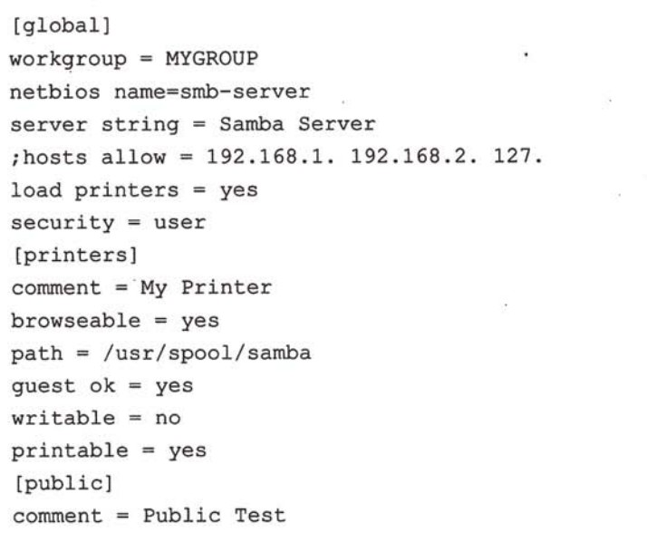

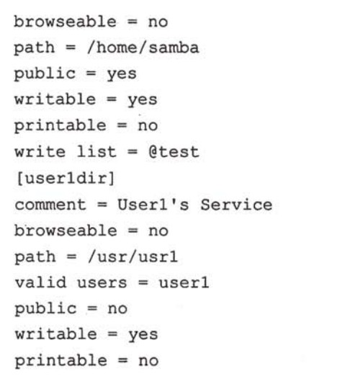

**试题四**

某公司总部和分支机构的网络配置如图4-1所示。在路由器R1和R2上配置IPSec 安全策略，实现分支机构和总部的安全通信。

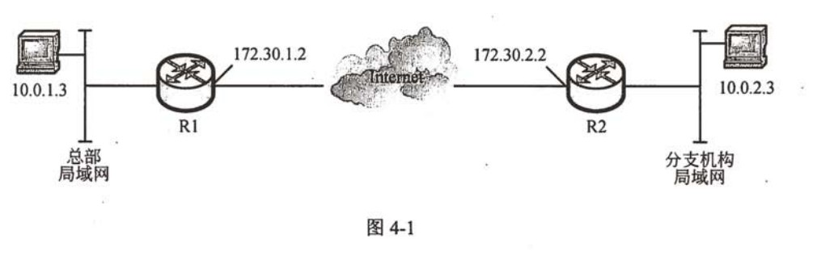

**【问题1】**

图4-2中（a)、（b)、（c)、(d)为不同类型IPSec数据包的示意图，其中(1)和(2) 工作在隧道模式；(3)和(4)支持报文加密。

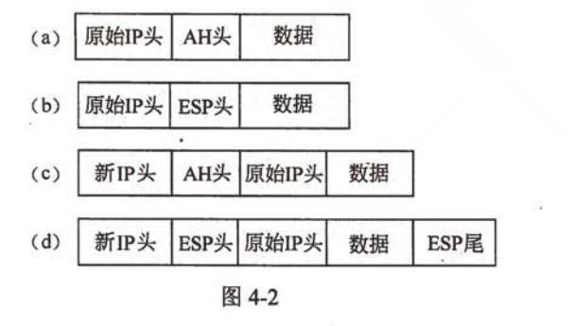

**【问题2】**

下面的命令在路由器R1中建立IKE策略，请补充完成命令或说明命令的含义。

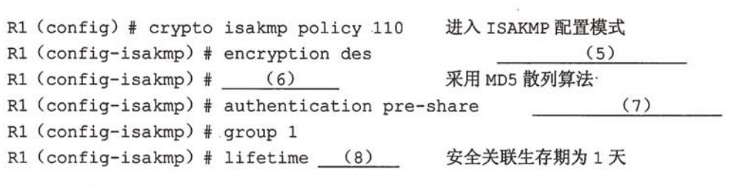

**【问题3】**

R2与R1之间采用预共享密钥“12345678”建立IPSec安全关联，请完成下面配置命令。

R1 (config) # crypt isakmp key 12345678 address (9)

R2 (config) # crypt isakmp key 12345678 address (10)

**【问题4】**

完成以下ACL配置，实现总部主机10.0.1.3和分支机构主机10.0.2.3的通信。

R1 (config) # access-list 110 permit ip host (11) host (12)

R2 (config) # access-list 110 permit ip host (13) host 10.0.1.3

**试题五**

某单位采用双出口网络，其网络拓扑结构如图5-1所示。

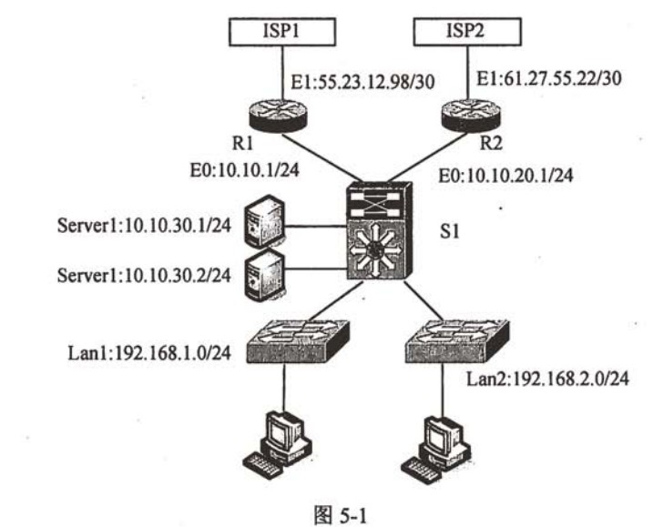

该单位根据实际需要，配置网络出口实现如下功能：

1. 单位网内用户访问IP地址158.124.0.0/15和158.153.208.0/20时，出口经ISP2;

2. 单位网内用户访问其他IP地址时，出口经ISP1;

3. 服务器通过ISP2线路为外部提供服务。

**【问题1】**

在该单位的三层交换机S1上，根据上述要求完成静态路由配置。



**【问题2】**

1. 根据上述要求，在三层交换机S1上配置了两组ACL,请根据题目要求完成以下配置。

access -list 10 permit ip host 10.10.30.1 any

access -list 10 permit ip host (6) any

access -list 12 permit ip any 158.124.0.0 (7)

access -list 12 permit ip any 158.153.208.0 (8)

access -list 12 deny ip any any

2.完成以下策略路由的配置。

route-map test permit 10

（9） ip address 10

（10） ip next-hop (11)

**【问题3】**

以下是路由器R1的部分配置。请完成配置命令。

